2024年四川住院医师-四川住院医师儿科考试历年参考核心考点荟萃附答案

第1卷

一.参考题库(共25题)
1.题见图6-5。 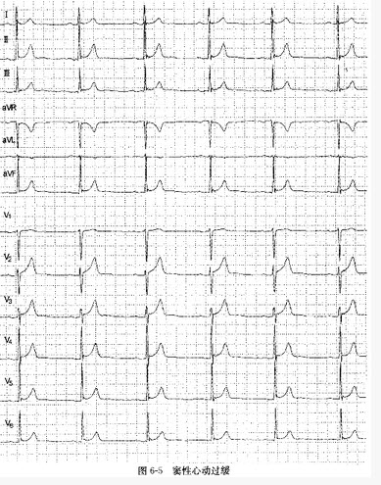
2024年四川住院医师-四川住院医师儿科考试历年参考核心考点荟萃附答案

第1卷

一.参考题库(共25题)
1.题见图6-5。

2.心尖区抬举样搏动提示什么？

3.黄疸案例：简要病史：患者，男性，50岁，上腹闷胀、身体消瘦2个月，皮肤黄染及陶半个月。

4.甲状腺肿大常见于哪些疾病？

5.病历摘要：女性，37岁。右乳房肿胀、疼痛2年，疼痛于月经前明显，10～14天，月经后缓解。查体发现右乳房外上象限片状增厚，未触及明显局限性肿块。B超可见右乳腺回声稍增厚、增强，纹理紊乱，腺体内可见多个无回声区。

6.淋巴结检查。

7.新生儿正常呼吸为（）
A、40～50次／min
B、30～40次／min
C、25-30次／min
D、20～30次／min
E、20～25次／min

8.患者女性，经检查需做诊断性腹腔穿刺，术前应如何与患者谈话？

9.血清尿素氮（BUN）测定

10.吸氧术。

11.Duroziez双重杂音的特点及临床意义是什么？

12.直肠指检常见异常改变及临床意义有哪些？

13.三腔二囊管止血法注意事项。

14.腹泻的病史采集要点。

15.Kernig征与Lasegue征（直腿高举试验）检查时有什么不同？

16.怎样记录肛门直肠病变？

17.乳腺癌的转移途径

18.什么是医德医风？

19.乳房皮肤"橘皮"样变的临床意义是什么？

20.患者男性，63岁，呼吸变浅，神志不清，来院急诊，在急诊室抢救中已做气管切开，现在需用呼吸器辅助其呼吸，请你用简易呼吸器辅助患者呼吸（在医学模拟人上操作，提示：注意操作前准备工作）。

21.吸痰术操作准备。

22.肺炎。

23.男性，73岁，痰中带血2周，X线影像见图7-9，X线诊断为（）。 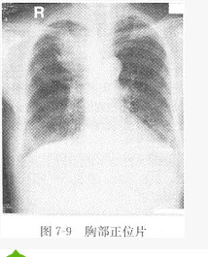
A、正常胸片
B、右上肺结核
C、右上肺癌
D、右上肺炎

24.小儿呼吸、脉搏的正常值。

25.肝硬化。

第2卷

一.参考题库(共25题)
1.听诊心音性质改变如"钟摆律"或"胎心律"有何临床意义？

2.发热的表现及特点。

3.怎样测身高、体重及头围？

4.简要病史：男性，68岁，突发性头痛1小时，意识不清10分钟。既往高血压病史15年。

5.急性乳腺炎的治疗原则

6.肺部听诊内容有哪些？

7.女性，28岁，胸痛半月，X线图像见图7-16，X线诊断为（）。 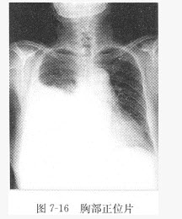
A、右下肺癌
B、右下肺结核
C、右侧胸腔积液
D、右下肺炎

8.肌酸激酶（CK）

9.肾结石。

10.一侧胸廓扩张度受限常见于哪些疾病？

11.患者右肋部疼痛，自疑有肝癌，检查肝肋下2cm，应如何解释？

12.乳腺囊性增生病的概述

13.在体检时肋脊角可作为什么器官的定位标志？

14.小儿腹泻的鉴别诊断

15.简要病史：男性，34岁，反复发作性上腹痛8年，突发剧烈腹痛3h。

16.运送工具。

17.腹部视诊包括哪些主要内容？

18.S3、S4心音如何区别？

19.水肿概述。

20.如测得血压为150/70mmHg，应如何对症处理？

21.颈部视诊主要内容有哪些？

22.简要病史：女性，32岁，低热、盗汗、交替性腹泻及便秘4个月。

23.肢体骨折正、侧位片。

24.简要病史：女性，66岁，突发上腹痛3天伴寒战、高热、巩膜黄染12h。

25.简要病史：男性，30岁，晨起发现昏迷伴口唇樱桃红色2小时。

第3卷

一.参考题库(共25题)
1.腹腔穿刺术禁忌证。

2.心脏触诊。

3.下列哪项提示P波异常（）
A、Ⅱ导联P波直立
B、Ⅲ导联P波双向
C、aVR导联P波倒置
D、aVL导联P波不明显
E、V5导联P波倒置

4.尿标本保存常用哪些防腐剂？

5.皮肤颜色有哪些改变？

6.胸腔积液。

7.黄疸概述。

8.呼吸困难概述。

9.题见图6-7、图6-8。 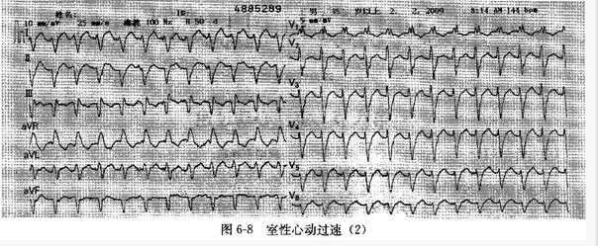 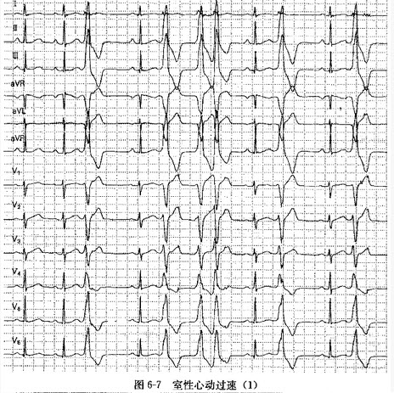

10.简要病史：男性，48岁，间歇性头痛、头晕2年。

11.第一心音在心脏哪个部位听诊最清晰？

12.腹痛病例：简要病史：患者，男性，35岁，突发上腹剧烈疼痛6小时。

13.何谓毛细血管搏动征？主要见于哪些疾病？

14.血浆凝血酶原时间（PT）

15.现场心肺复苏术。

16.腰椎穿刺术禁忌证。

17.关节痛病例：简要病史：患者，女性，58岁，左膝关节痛，逐渐加重3年。

18.血、尿淀粉酶（AMS）

19.伤口换药。

20.腹部触诊。

21.脊柱损伤的搬运。

22.肾穿刺活组织检查。

23.意识障碍的临床分类。

24.头痛的概念。

25.肋脊角叩击痛有何临床意义？

第1卷参考答案

一.参考题库
1.正确答案:
简要分析图示窦性P波在Ⅰ、Ⅱ、aVF导联直立，aVR导联倒置；P-R间期0.20s；心率44次／分。

2.正确答案:
抬举样搏动提示左心室肥厚。

3.正确答案:
1.现病史（1）根据主诉及相关鉴别询问1）发病诱因有无肝炎接触史，药物中毒史。2）是否有腰痛、腹痛、上腹胀感，体重减轻了多少，皮肤黄染有无瘙痒感。3）皮肤黄染有无减退现象，有无黑便史。4）伴随症状，有无全身中毒症状。5）饮食、睡眠、尿色黄。（2）诊疗经过1）是否到医院就诊，做过哪些检查。2）治疗用药情况。2.相关病史（1）是否有药物过敏史。（2）与该病有关的其他病史胃十二指病史，肝胆病史。

4.正确答案:
甲状腺功能亢进症、单纯性甲状腺肿、甲状腺癌、慢性淋巴性甲状腺炎（桥本甲状腺炎）、甲状旁腺腺瘤。

5.正确答案:
分析步骤：（22分）1.初步诊断及诊断依据（1）初步诊断：乳腺囊性增生病。（2）诊断依据：①中年女性，慢性病程。病史：周期性的乳房疼痛。②右乳房肿胀、疼痛2年，疼痛具有周期性，月经前明显，经后缓解。③既往无殊。④查体发现右乳房外上象限片状增厚，未触及局限性肿块。⑤B超可见右乳腺回声稍增厚、增强，纹理紊乱，腺体内可见多个无回声区。2.鉴别诊断（6分）（1）急性乳腺炎：好发于哺乳期，有局部的红、肿、热、痛和全身发热及乏力的表现。患者不属于急性乳腺炎的高发人群，无乳房局部红肿及全身发热表现，不支持此诊断。（2）乳腺癌：乳腺癌多可以发现局限的肿块，多无疼痛。本患者的体格检查和B超检查均未发现肿块，不支持本病。3.进一步检查（4分）钼靶X线检查：可以发现增生的腺体，同时可以排除早期乳腺癌的存在。4.治疗原则（4分）（1）对症治疗。（2）可用中药调理。（3）定期随访。

6.正确答案:

淋巴结分布于全身，一般体格检查仅能检查身体各部表浅的淋巴结。正常情况下，淋巴结较小，直径多在0.2～0.5cm之间，质地柔软，表面光滑，与毗邻组织无粘连，不易触及，亦无压痛。表浅淋巴结呈组群分布，一个组群的淋巴结收集一定区域的淋巴液，头颈部淋巴结主要分布于耳前、耳后、乳突区、枕骨下区、颈后三角、颈前三角、颏下，躯体的淋巴结主要分布于锁骨上、锁骨下及腋窝、滑车上、腹股沟和腘窝。1.检查方法检查表浅淋巴结时，主要使用触诊，应按一定的顺序进行，以免发生遗漏。一般顺序为耳前，耳后、乳突区、枕骨下区、颈后三角、颈前三角、锁骨上窝、腋窝、滑车上、腹股沟、腘窝等。（1）检查颈部淋巴结时可站在被检查者背后，手指紧贴检查部位，由浅及深进行滑动触诊，嘱被检查者头稍低，或偏向检查侧，以使皮肤或肌肉松弛，有利于触诊。（2）检查锁骨上淋巴结时，让被检查者取坐位或卧位，头部稍向前屈，检查者以左手触诊右侧，右手触诊左侧，由浅部逐渐触摸至锁骨后深部。（3）检查腋窝时应以手扶被检查者前臂稍外展，检查者以右手检查左侧，以左手检查右侧，由浅及深触诊至腋窝顶部。（4）检查滑车上淋巴结时，以左（右）手扶托被检查者左（右）前臂，以右（左）手向滑车上由浅及深进行触摸。（5）检查腹股沟淋巴结时，被检查者仰卧位两下肢稍屈曲，检查者站在右侧，先触摸腹股沟韧带下方水平组淋巴结，再触摸股上部大隐静脉起始处的垂直组淋巴结。2.发现淋巴结肿大时，应注意其部位、大小、硬度、压痛、活动动度、有无粘连，局部皮肤有无红肿、瘢痕、瘘管等。同时注意寻找引起淋巴结肿大的原发病灶。对肿大淋巴结大小描述可以用淋巴结经线表示，如1.5cm×3.0cm，亦可用形象化表示，如“蚕豆大小”、“核桃大小”、“鸡蛋大小”。

7.正确答案:A

8.正确答案:
（1）首先向病人说明穿刺是为了明确诊断；（2）简单介绍腹腔穿刺术的操作过程，这是一种比较安全的检查方法，以解除患者的紧张情绪；（3）腹腔穿刺前嘱患者排尿。

9.正确答案:
参考值2.9～8.2mmol／L（8～23mg／d1）。临床意义特异性不如血清Cr。升高具有临床意义：1.肾前性（1）蛋白质代谢增加，大量高蛋白饮食、饥饿、发热等。（2）肾血流量下降，如脱水，休克和心衰等。2.肾性如急慢性肾衰。3.肾后性肾脏以下的尿路阻塞性疾病。

10.正确答案:
（1）操作前准备（2分）
器具准备：储氧筒、氧气流量表、湿化瓶、扳手、导氧管、鼻塞或鼻导管、棉签、胶布、用氧记录单。
环境准备：将火种及易燃物或引火物如油类等清离现场。氧气筒上挂上"不准吸烟"标志。（2分）
（2）装表操作正确（6分）
先打开氧气筒上总开关，放出小量氧气，冲掉气门上的灰尘后关上总开关。（1分）
将湿化瓶装上适量的湿化液（消毒蒸馏水或25%～75%乙醇）。（2分）
装好氧气流量表并旋紧，连接湿化瓶及导氧管、鼻导管或鼻塞。（1分）
关好氧流量表上的开关，然后打开储氧筒总开关，观察氧气压力。调节流量表上的小开关，检查氧气流出是否通畅，有无漏气，再关流量表上开关，待用。（2分）
（3）模拟人体位正确（2分）
将模拟人置于舒适位置，向其说明氧气助燃的危险性和注意防火的措施。（2分）
（4）吸氧过程操作正确（8分）
用湿棉签擦净患者鼻孔。打开流量表开关，将鼻塞或鼻导管放入水中，检查氧气流出是否通畅，按病情调节好氧流量，将鼻塞或鼻导管沾水打湿后，自鼻孔轻轻插入，鼻导管插入深度约为鼻尖到耳垂长度的2／3。（4分）
用胶布固定鼻导管。记录用氧时间、流量并签名。（2分）
停氧：停氧时，先拔出给氧导管或鼻塞。按顺序先关流量表开关，再关储氧瓶开关，然后打开流量表开关，放出余氧，再关此开关。记录停氧时间并签名。（2分）
（5）提问：何谓高浓度给氧？适用于哪些缺氧性疾病？（2分）
答：高浓度给氧指吸入的氧浓度在50%～60%以上。适用于以缺氧为主，而无CO潴留的患者，如弥散障碍、通气血流比例失调、右向左分流、严重心脏病、气体中毒、贫血或心搏出量不足等缺氧性疾病。

11.正确答案:
将听诊器胸件置于股动脉上，稍加压力，即可听到收缩期与舒张期皆出现的杂音，呈吹风样，不连续。此杂音可见于主动脉瓣关闭不全、严重贫血，甲状腺功能亢进、维生素B1缺乏性心脏病。

12.正确答案:
直肠指检常见异常改变有：直肠剧烈触痛，见于肛裂；触痛伴搏动感，见于直肠周围脓肿；直肠内软而光滑的包块，见于直肠息肉；直肠内触及坚硬凹凸不平的包块，见于直肠癌。

13.正确答案:
1.气囊压迫期间，食管气囊每12～24小时应放气一次，同时将三腔管向胃内送入少许，使胃底也减轻压力，并抽取胃内容物了解有无出血。一般放气30分钟后可再充气。2.三腔管填塞一般以3～5天为限，如有继续出血，可适当延长填塞时间。再出血停止24小时后，应在放气状态下再观察24小时，如仍无出血，方可拔管。

14.正确答案:

1.腹泻的特点（1）起病和病程：骤发或缓发、持续性、复发性或间歇性，病程（<3周为急性腹泻，≥3周为慢性腹泻），有无腹泻便秘交替，腹泻与进食的关系。（2）大便次数与每次大便量。（3）粪便性状：松散不成形，糊状，水样，蛋花汤样，米汤样，洗肉水样，脓血便，血便，果酱样，漂浮油滴，含不消化食物，恶臭，酸臭。（4）注意腹泻为右侧性（小肠、右半结肠，大便次数相对较少每次大便量较多，无直肠刺激症状）或左侧性（左半结肠性，大便次数频繁，每次大便量少，有明显直肠刺激症状）。（5）注意腹泻为消化系统疾病或全身性疾病、理化因子所引起。2.伴随症状（1）寒战，发热。（2）腹痛：性质，程度，部位，与排便的关系。（3）直肠刺激症状：里急后重。（4）恶心，呕吐。（5）脱水，消瘦。（6）腹胀，消化不良。（7）皮肤和关节病变：皮肤红斑，结节，硬化；关节肿痛。（8）皮肤潮红。3.相关疾病和病史（1）流行病学史，旅行史，不洁食物史。（2）肠道感染：病毒、细菌、真菌、寄生虫引起的急性或慢性肠炎；急性出血坏死性肠炎；食物中毒；感染和吸收不良。（3）全身感染或应激引起的腹泻；艾滋病。（4）消化系统疾病：炎性肠病，吸收不良综合征，慢性胰腺炎，肠道肿瘤，肠瘘，肠结核，腹泻与油脂餐（脂肪吸收不良）及乳类食物（乳糖酶缺乏），肠易激综合征，胃肠动力紊乱。（5）药物史：泻药，抗生素，抗酸剂，降压药，洋地黄，化疗药，乳果糖等。（6）急性中毒：河豚、砷、磷中毒等。（7）相关疾病：内分泌病（糖尿病、甲亢、肾上腺皮质功能减退），结缔组织病（硬皮病、系统性红斑狼疮），右心衰竭，缺血性肠病等。（8）其他：精神因素，胃肠手术史，腹部放疗史。

15.正确答案:
Kernig征是先将一侧髋关节屈成直角，再用手抬高小腿。Lasegue征是被检者仰卧，两下肢伸直，检查者一手置于膝关节上，使下肢保持伸直，一手将下肢抬起。

16.正确答案:
肛门直肠检查发现病变如肿块、溃疡的位置应按时钟方向记录，并注明病人所取检查体位。如肘膝位肛门后正中点为12点中位，前正中点为6点，仰卧位则相反，如肛门10点见肿块，应记"肘膝位10点位见肛门肿块"。

17.正确答案:
（1）局部扩散。（2）淋巴转移。（3）血运转移。

18.正确答案:
医德医风是指医务人员在医疗实践活动中所遵循的行为规范、行为准则、工作态度、工作作风。医务人员应树立救死扶伤、忠于职守，爱岗敬业、满腔热忱，开拓进取、精益求精，乐于奉献、文明行医的行业风尚，这是医务人员应具备的思想品质，是指导医务人员从事医疗活动的行为准则。具体包括以下几点：1.救死扶伤，实行社会主义的人道主义。时刻为患者着想，千方百计为患者解除病痛。2.尊重患者的人格与权利，对待患者，不分民族、性别、职业、地位、财产状况，都应一视同仁。3.文明礼貌服务。举止端庄，语言文明，态度和蔼，同情、关心和体贴患者。4.廉洁奉公。自觉遵纪守法，不以医谋私。5.为患者保守秘密。6.互学互尊，团结协作。7.严谨求实，奋发进取，钻研医术，精益求精。

19.正确答案:
提示有乳腺恶性肿瘤可能。

20.正确答案:
评分要点
（1）准备工作（4分）
①检查电源线。（1分）
②检查氧气钢瓶内氧压力是否足够（氧气压力应大于10kg／cm），湿化器是否清洁。（1分）
③吸痰，保持呼吸道畅通。（1分）
④检查呼吸器各管道接口是否紧密，有无漏气，输送气道、呼气道是否通畅。（1分）
（2）呼吸器与患者气管套管连接。（2分）
（3）呼吸器的调节（4分）
①通气量。一般潮气量为10～15ml／kg。（1分）
②频率16～20次／分。（1分）
③打开氧气阀门，调节给氧浓度为30％～35％（低浓度给氧）。（1分）
④通气方式为选择辅助呼吸正压通气。（1分）
（4）接通电源，开启呼吸器，观察呼吸器工作是否正常。（4分）
（5）两肺部听诊，呼吸音是否对称。（4分）
（6）提问使用呼吸器的临床指征？（2分）
答：呼吸浅、慢不规则；极度呼吸困难；呼吸欲停或停止；意识障碍；呼吸频率大于35次／分。

21.正确答案:
1.用物准备电动吸引器1架、治疗盘内盛无菌持物钳、有盖罐2只（或用一次性吸痰管）、镊子、弯盘、纱布，必要时备压舌板、开口器、拉舌器、多头电插板等。2.备齐用物携到床边，向患者解释，以取得合作。

22.正确答案:
1.大叶性肺炎：大叶性肺炎为细菌引起的急性肺部炎症，主要致病菌为肺炎双球菌。病理改变分为4期：①充血期；②红色肝样变期；③灰色肝样变期；④消散期。多见于青壮年，起病急，以突然高热、恶寒、胸痛、咳嗽、咳铁锈色痰为临床特征。
X线表现与病理分期密切相关，通常X线征象较临床症状出现晚（图4-2-3）。充血期：通常无明显异常的X线征象，仅可见病变区局限性肺纹理增强。实变期（包括红色肝样变期和灰色肝样变期）：表现为密度均匀的致密阴影，累及肺段可呈片状、三角形或圆锥形，累及肺叶的大部或全部，则呈大片致密阴影，形态与肺叶轮廓相符，不同肺叶形状不同。病变内含气支气管可因周围实变肺组织衬托而显影，称空气支气管征或支气管气像。病变的叶间裂一侧有鲜明平直的界限，而在其他部分则模糊不清。消散期：吸收可从边缘开始，但多数为普遍吸收，呈散在大小不一的斑片状影，进一步吸收病变区出现索条影，其后仅见增粗肺纹理，逐渐恢复正常，少数病例可演变为机化性肺炎。
2．支气管肺炎：又称为小叶性肺炎，多为细菌性，少数为病毒性，常见致病菌为链球菌、葡萄球菌和肺炎双球菌等。多见于婴幼儿、老年人和极度衰弱的病人，临床表现较重，多有高热、咳嗽、咳泡沫样黏痰或脓痰，并伴有呼吸困难、发绀及胸痛等。
X线主要表现为沿支气管分布的斑点状或斑片状密度增高阴影，边缘模糊不清，可融合成片状或大片状，多分布于两肺中下野的内、中带，病灶液化坏死可形成空洞，支气管炎性阻塞或不完全阻塞可出现肺不张或阻塞性肺气肿（图4-2-4）。
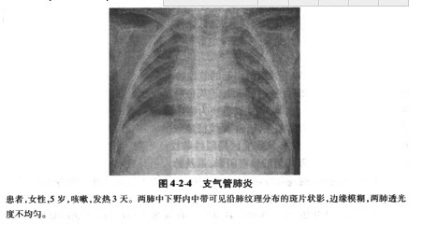

23.正确答案:C

24.正确答案:
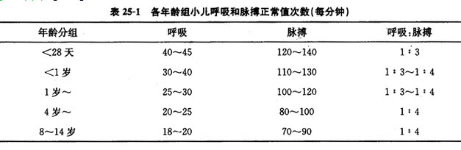

25.正确答案:
肝硬化是一种常见的慢性、进行性、弥漫性肝病。是一种或多种原因引起肝细胞变性、坏死，继而出现纤维组织增生和肝细胞的结节状再生。这三种改变反复交错进行，导致肝脏的小叶结构和血液循环体系逐渐改建，形成假小叶，随之肝脏质地变硬。临床上有多系统受累，以肝功能损害和门静脉高压为主要表现。代偿期多数无明显不适或有乏力、腹胀、肝区隐痛等症状，患者可出现蜘蛛痣和肝掌，肝功能正常或轻度异常。失代偿期，一般情况差，有出血倾向、腹水、脾大、食管静脉曲张等，可有消化道出血和肝性脑病等严重并发症。
声像图表现（图6-3-1）：
1.肝实质回声早期肝实质回声改变不明显。中晚期肝脏回声弥漫增强和增粗，分布不均匀，部分病例可观察到0.3～1.5cm左右的肝再生结节，多呈圆形或形态不规则的低回声，周围常有高回声带包绕，与肝癌很难鉴别。
2.肝脏大小、形态和肝表面肝硬化早期肝脏增大，但形态正常，肝表面尚光滑。中晚期肝脏萎缩、变形，以肝右叶萎缩明显，肝脏表面不平，呈小锯齿状或凹凸不平。
3.肝静脉肝静脉变细、管径粗细不一，走行迂曲或显示不清，甚至闭塞消失。
4.门静脉高压征象
（1）门静脉主干及属支内径增大，门静脉内径>13mm，脾门处脾静脉内径>9mm，脾静脉走行迂曲。
（2）脾肿大多为中度或重度肿大。
（3）腹腔积液较少时，平卧可在盆腔，肝肾隐窝处见无回声，较多时，在两侧膈下、
两侧腹及盆腔见到大片无回声，无回声内可见肠管漂浮。
（4）胆囊壁增厚因低蛋白血症、腹腔积液、门静脉压力升高或淋巴回流受阻等原因，
胆囊壁均匀性水肿增厚。
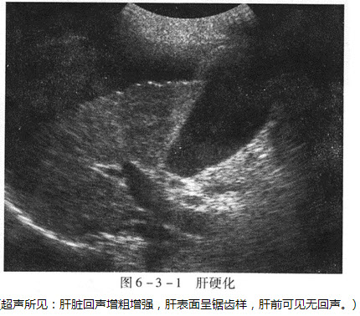

第2卷参考答案

一.参考题库
1.正确答案:
听诊心音性质改变如"钟摆律"或"胎心律"有何临床意义？答：提示病情严重，如大面积急性心肌梗死和重症心肌炎等。

2.正确答案:
（1）体温上升期：此期常有疲乏无力、肌肉酸痛、皮肤苍白、畏寒或寒战等。机理：皮肤苍白是因体温调节中枢发出的冲动经交感神经而引起皮肤血管收缩、浅层血流减少所致，甚或伴有皮肤温度下降。由于皮肤散热减少刺激皮肤的冷觉感受器并传至中枢引起畏寒。中枢发出的冲动再经运动神经传至运动终板，引起骨骼肌不随意的周期性收缩，发生寒战及竖毛肌收缩，使产热增加，产热大于散热，使体温上升。体温上升有两种方式：①骤升型：体温在几小时内达到39～40℃或以上，常伴寒战。小儿易伴惊厥。见于疟疾、大叶性肺炎、败血症、流行性感冒、急性肾盂肾炎、输液反应或某些药物反应。②缓升型：体温逐渐上升在数日内达高峰，多不伴畏寒。见于伤寒、结核病、布氏杆菌病等。（2）高热期：体温上升达高峰之后保持一定时间，持续时间的长短可因病因不同而有差异。如疟疾可持续数小时，大叶性肺炎、流行性感冒可持续数天，伤寒则可为数周。此期体温已达到或略高于上移的体温调定点水平，体温调节中枢不再发出寒战冲动，故寒战消失；皮肤血管由收缩转为舒张，使皮肤发红并有灼热感；呼吸加快变深；开始出汗并逐渐增多，使产热与散热过程在较高水平上保持相对平衡。（3）体温下降期：由于病因的消除，致热原的作用逐渐减弱或消失，体温中枢的体温调定点逐渐降到正常水平，产热相对减少，散热大于产热，使体温降至正常水平。表现为出汗多，皮肤潮湿。体温下降有两种方式：①骤降：体温数小时内迅速下降至正常，有时可略低于正常，伴大汗淋漓。见于疟疾、急性肾盂肾炎、大叶性肺炎及输液反应。②渐降：体温在数天内逐渐降至正常，如伤寒。

3.正确答案:
身高的测量：3岁前测身长用标准的量床或量板，3岁后用身高测量计或固定于墙壁上的立尺或软尺。3岁前婴幼儿测身长时应脱去帽、鞋、袜，穿单衣裤仰卧于量床中央，助手将头扶正，头顶接触头板，儿童面向上，两耳在同一水平。测量者立于儿童右侧，左手握住儿童两膝，使腿伸直，右手移动足板使其接触双脚跟部，注意量床两侧的读数应该一致，然后读刻度，纪录到0.1cm。3岁以后量身高时要取立正姿势，两眼直视前方，胸部挺起，两臂自然下垂，脚跟并拢，脚尖分开约60°，脚跟、臀部与两肩胛间三个点同时靠着立柱，头部保持正中位置，使量板与头顶点接触，同时观察被侧者姿势是否符合要求，再读测量板垂直交于立柱上刻度的数字，记录至0.1cm。体重的测量：新生儿期称体重可用婴儿磅称或特制的杠杆称，最大载重为6～10kg。一个月至7岁称重应用杠杆式磅称或木杆式钩称，最大载重为30～35kg，误差不超过25g或50g。7岁以上用磅称，最大载重为100kg，误差不超过100g。每次测量体重前需校正磅称零点。被测者要脱去外衣、鞋、帽，尽量排空大、小便。冬季注意调节室温，最好让儿童脱成单衣、裤，否则要扣去衣服重量。称重时，婴儿取卧位，1～3岁幼儿可坐位，3岁以上站立，两手自然下垂，家长不可扶着小孩，小孩也不能接触其他物体，以免影响准确性。使用杆秤时注意不要离床或地面过高，称砣不要砸伤儿童。称重量时，放置砝码的数量使之接近小儿年龄相当的体重，并迅速调整游锤杠杆正中水平，将砝码所示读数相加，以千克为单位，记录至小数点后两位。如果有以往记录，要注意比较，发现可疑时，应重新测量。头围的测量：被测者取坐位、立位或仰卧位，测量者位于小儿右侧或前方，用左手拇指将软尺零点固定于头部右侧眉弓上缘处，软尺经枕骨粗隆及左侧眉共上缘回至零点，读至0.1cm。

4.正确答案:
初步诊断（仅供考官参考，不计分）：急性脑出血。评分标准：（总分15分）1.问诊内容（共13分）（1）现病史（10分）①根据主诉及相关鉴别询问（8分）起病诱因，有无用力、激动、劳累、外伤等。（1分）头痛起病方式、程度及病程演变情况，意识不清前症状，意识不清伴随症状。（3分）有无大小便失禁，有无抽搐、四肢肌张力改变、恶性、呕吐。（2.5分）有无皮肤黏膜出血、发热、呼吸情况。（1.5分）②诊疗经过（2分）是否到医院就诊过，做过哪些检查。（1分）治疗情况如何。（1分）（2）相关病史（3分）是否有药物过敏史。（1分）与该疾病有关的其他病史，既往有无类似发作，有无高血压病、动脉硬化、肝肾疾病、糖尿病病史、精神神经疾病史，有无全身出血性疾病，有无烟酒嗜好。（2分）2.问诊技巧（2分）条理性强、能抓住重点。（1分）能够围绕病情询问。（1分）

5.正确答案:
主要原则是消除感染、排空乳汁。（1）脓肿形成前以抗生素治疗，如药物治疗效果不明显应重复穿刺以明确有无脓肿形成并依据细菌培养结果用药。（2）脓肿形成后需及时切开引流。

6.正确答案:
（1）呼吸音，如肺泡呼吸音、支气管呼吸音、支气管肺泡呼吸音、气管呼吸音。（2）附加音，如湿啰音、干啰音。（3）语音共振。（4）胸膜摩擦音。

7.正确答案:C

8.正确答案:
参考值①酶偶联法（37℃）：男性38～174U／L，女性26～140U／L。②酶偶联法（30℃）：男性15～105U／L，女性10～80U／L。③肌酸显色法：男性15～163U／L，女性3～135U／L。④连续监测法：男性37～174U／L，女性26～140U／L。临床意义1.增高见于急性心肌梗死（AMI），心肌炎和肌肉疾病，溶栓治疗，手术等。2.减低长期卧床、甲状腺功能亢进症、激素治疗等。

9.正确答案:
肾结石是泌尿外科常见疾病，可单发或多发，也可双肾同时有结石。腰痛和血尿是肾结石的主要症状，且在活动后发作或加重。腰痛多为钝痛或绞痛，并沿患侧输尿管向下放散。
声像图表现（图6-3-4）：
以上内容仅为本文档的试下载部分，为可阅读页数的一半内容。如要下载或阅读全文，请访问：https://d.book118.com/145210341042011044

